04.02.2022г. №5-п

РОССИЙСКАЯ ФЕДЕРАЦИЯ
ИРКУТСКАЯ ОБЛАСТЬ
АЛАРСКИЙ МУНИЦИПАЛЬНЫЙ РАЙОН
МУНИЦИПАЛЬНОЕ ОБРАЗОВАНИЕ «НЫГДА»
АДМИНИСТРАЦИЯ
ПОСТАНОВЛЕНИЕ

ОБ УТВЕРЖДЕНИИ СХЕМЫ РАСПОЛОЖЕНИЯ ЗЕМЕЛЬНОГО УЧАСТКА НА КАДАСТРОВОМ ПЛАНЕ ТЕРРИТОРИИ

В соответствии со ст. 11, 11.10, 39.2, 39.28, 39.29 Земельного Кодекса Российской Федерации 25.10.2001 г. № 136-ФЗ, ст. 3.3 Федерального закона «О введении в действие Земельного кодекса Российской Федерации» от 25.10.2001 г. №137-ФЗ, на основании п. 22 ст. 6 Устава МО «Ныгда», постановлением главы Аларского района №52 от 28.01.2022 г., администрация муниципального образования «Ныгда»,

ПОСТАНОВЛЯЕТ:

1. На основании постановления мэра Аларского района №52-п от 28.01.2022 г. утвердить схему расположения земельного участка на кадастровом плане территории из земель населенных пунктов, образованного при перераспределении земельного участка с кадастровым номером 85:01:150101:110, с местоположением: Иркутская область, Аларский район, д.Ныгда, ул. Назарова, 24, с разрешенным использованием: для ведения личного подсобного хозяйства, площадью 990 кв.м., принадлежащего на праве собственности Степановой Туяне Манзыровне, что подтверждается записью в Едином государственном реестре недвижимости от 24.10.2018 г. №85:01:150101:110-38/115/2018-3, и части земель, государственная собственность на которые не разграничена, площадью 3 625 кв.м., в результате чего будет образован земельный участок с местоположением: Иркутская область, Аларский район, д.Ныгда, ул. Назарова, уч. 24, с разрешенным использованием: для ведения личного подсобного хозяйства, площадью 4 615 кв.м. (прилагается);
Условный номер образуемого в результате перераспределения в соответствии со схемой расположения земельного участка: 85:01:150101:ЗУ1;
3. Опубликовать данное постановление в печатном средстве информации «Ныгдинский вестник» и на официальном сайте муниципального образования «Ныгда» в информационно-телекоммуникационной сети "Интернет";
4. Контроль за выполнением данного постановления оставляю за собой.

И.о. главы муниципального образования «Ныгда»
Т.М. Степанова

Утверждена
постановлением администрации
________________________МО Ныгда»_
(наименование документа об утверждении)
от 04.02.2022 г, № 5-П
Схема расположения земельного участка на кадастровом плане территории
Иркутская область, Аларский район, д. Ныгда, ул. Назарова, 24
Условный номер земельного участка :ЗУ1
Площадь земельного участка 4615 кв.м
Обозначение характерных точек границ | Координаты |  | Обозначение характерных точек границ | Координаты
 | X | Y |  | X | Y
1 | 2 | 3 | 1 | 2 | 3
1 | 465530.75 | 3225950.07 | нЗ | 465500.60 | 3226006.87
2 | 4 65549.18 | 3225966.37 | н4 | 465484.81 | 3225989.14
3 | 465554.78 | 3225971.90 | н5 | 465497.87 | 3225977.75
4 | 465531.82 | 3225992.86 | яб | 465454.15 | 3225931.27
Hl | 465511.67 | 322601 1.25 | «7 | 465480 96 | 3225906.00
н2 | 465504.52 | 3226003.80 | н1 | 465530.75 | 3225950.07
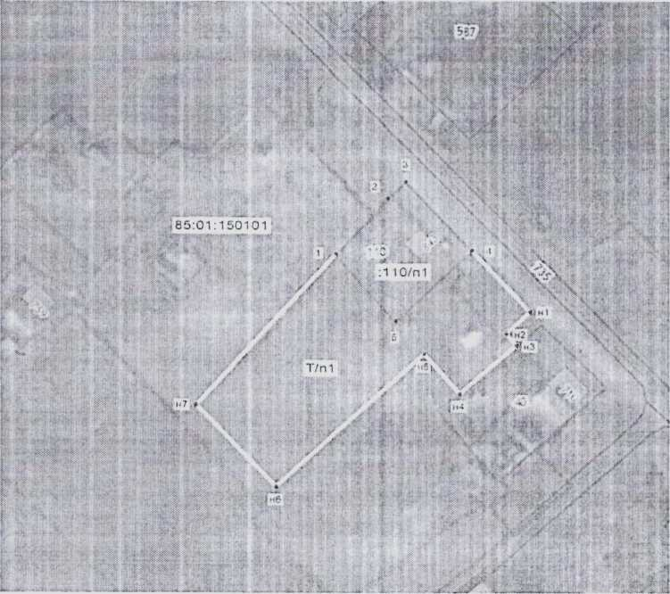
Масштаб 1:1500
Условные обозначения:
• Н1 | проектные границы земельного учасз ка  обозначение характерной точки границы образуемого земельного участка
85:01:150101 | номер кадастрового квартала
:110 | кадастровый (условный) номер земельного участка
существующие границы земельных участков, внесённые в ЕГРП

